吉林省职业教育专项调研组

莅临长春市农业学校调研并召开座谈会
根据省委省政府的工作部署，按照省教育厅党组要求，由省教育厅组织的专项调研组到部分地区及职业院校开展职业教育专项调研工作。8月14日下午，调研组一行深入长春市农业学校针对吉林省职业教育发展情况进行调研并围绕此次调研活动召开总结座谈会。
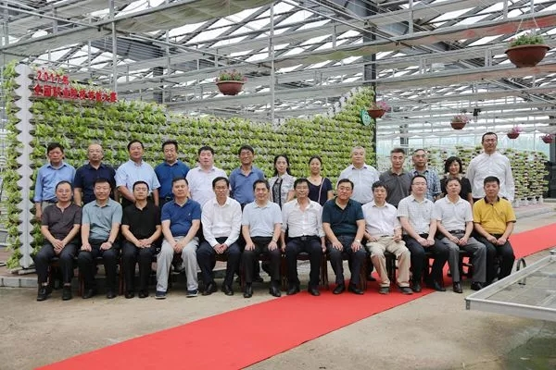
调研组在校领导的陪同下参观了学校动物科学实训中心、信息技术实训中心、酒旅实训中心、种植基地、农产品加工基地、教学楼等教育教学场所，一路听取校领导及各个中心专业教师的讲解。调研组对我校在职业教育发展道路上取得的成绩给予充分的肯定。
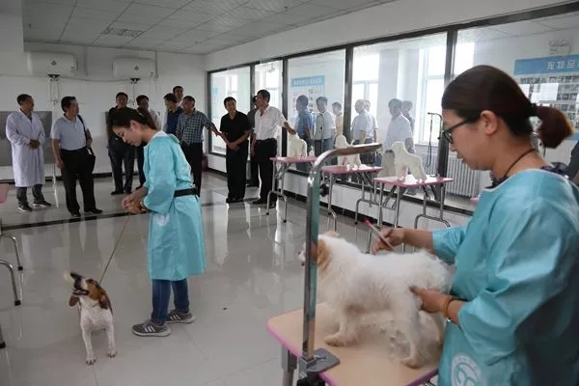
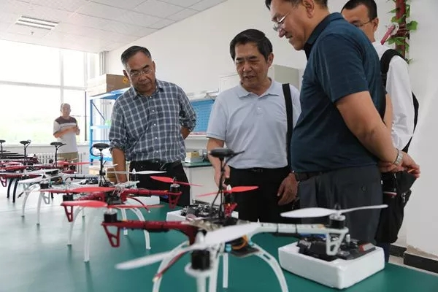
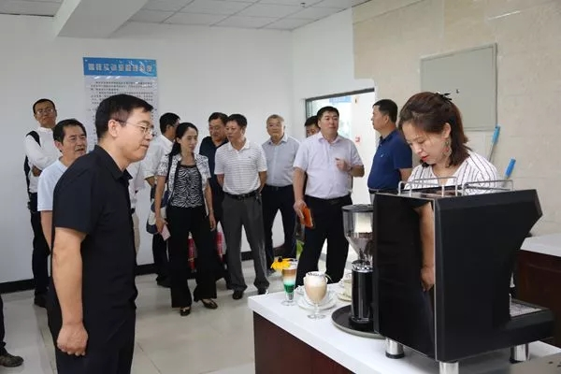
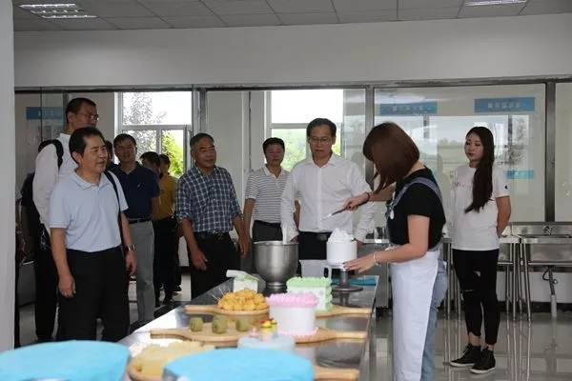
此次职业教育调研活动围绕职业教育发展基本现状、产业结构升级和重大战略实施对职业教育的需求、职业教育发展面临的主要问题和挑战、未来五年职业教育发展的设想和目标、对职业教育改革发展的对策建议等方面进行，调研组走访了多个地区和学校，对职业教育做了深入调研，并在座谈会上对此次活动做了全面总结。
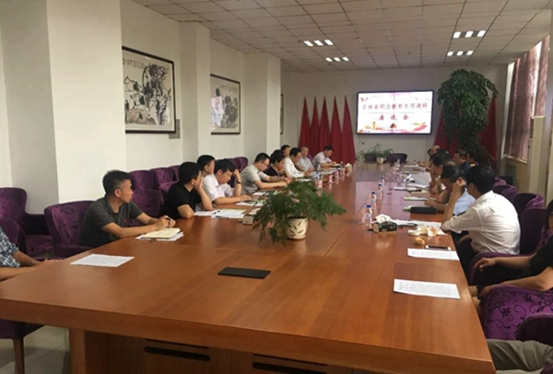
会议由教育局副局长张茂金主持。张茂金局长针对长春市职业教育现状，以深化校企合作、专业建设、理实一体课程建设、师资队伍建设、产业结构升级、企业需求、招生就业、职业教育发展的基本思路目标、职业教育面临的问题以及改进措施等为内容作了介绍。
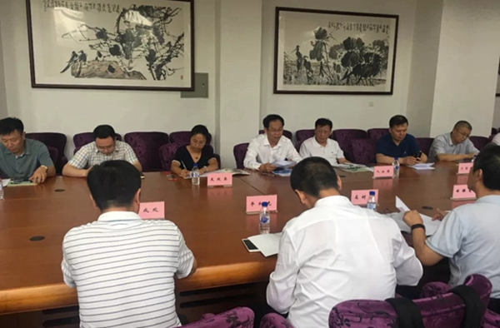
调研组主要负责人高树德表示此次调研活动的目的是深入了解全省职业教育现状，获取职业教育发展过程中存在问题的解决对策，他从吉林省地区职业教育发展面临的问题和挑战、高中职的衔接、产教融合、培训体系建设、素质平台建设等方面提出见解。
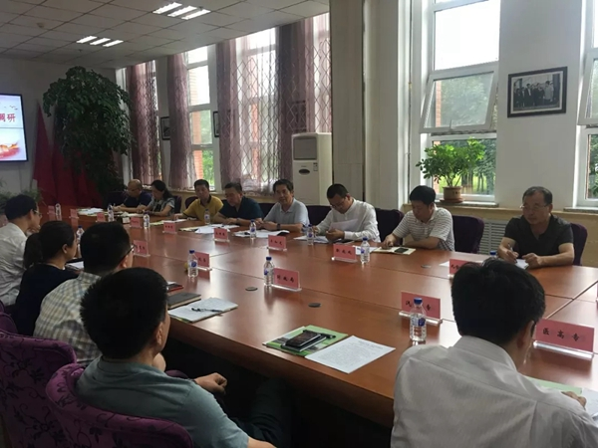
随后调研组每位成员针对职业教育发展存在的问题以及解决对策提出了自己的建议、意见，大家踊跃交流互动，形成一个良好的讨论氛围。
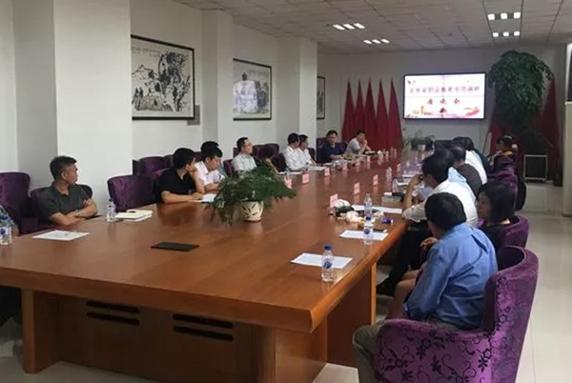
调研组的专家们为职业教育发展提出了宝贵意见。他们指出，支持职业学校办学和建设，加强师资队伍建设，创新校企合作模式，为技术技能人才的培养创造良好的环境，是职业教育迅速发展的关键所在，能够为新一轮全面振兴提供坚实的人才支撑。
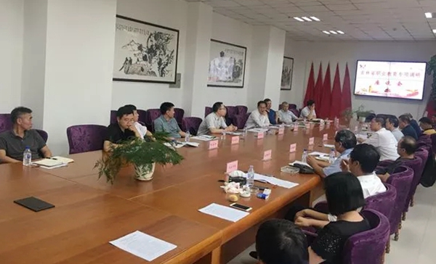
农业学校一直肩负为社会培养优秀人才的使命，学校将在时代需求、产业需求、教育改革需求等方面继续做积极的努力和探索。我们将紧跟时代发展步伐，以科学清晰的发展思路制定发展规划，推动学校发展，服务现代农业，助力乡村经济发展，做示范引领的职业教育。

